標號 | 鄉鎮 | 段 | 地號 | 面積  ㎡  (坪) | 使用分區 | 位置圖 | 現場照片
1 | 竹南 | 大同 | 677 | 2036.91㎡ | 科技商務專用區 | 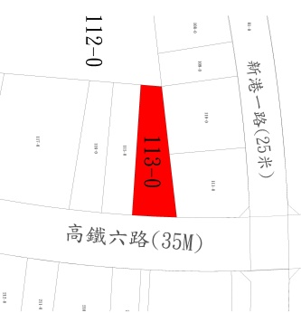 | 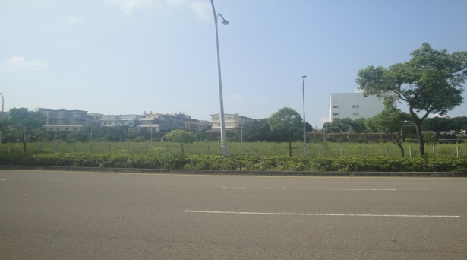
 |  |  |  | (616.17坪)
2 | 竹南 | 大同 | 677-1 | 2036.91㎡ | 科技商務專用區 | 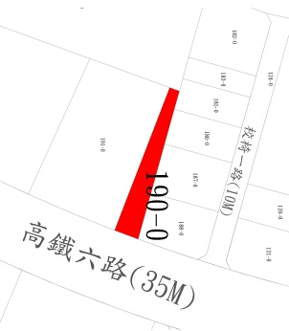 | 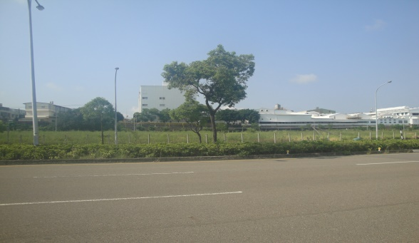
 |  |  |  | (616.17坪)
3 | 竹南 | 大同 | 798 | 2379.83㎡ | 住一 | 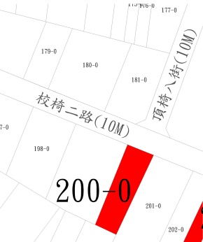 | 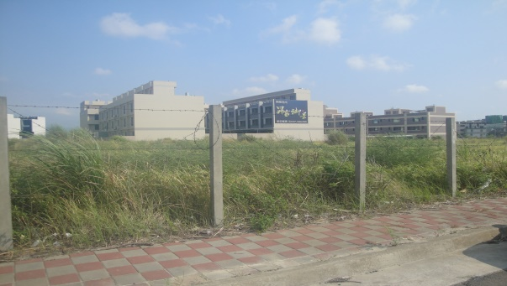
 |  |  |  | (719.89坪)
4 | 竹南 | 大同 | 806 | 487.15㎡ | 住一 | 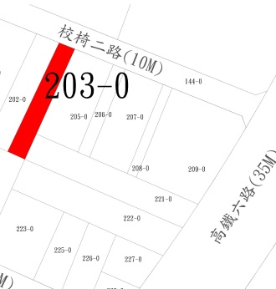 | 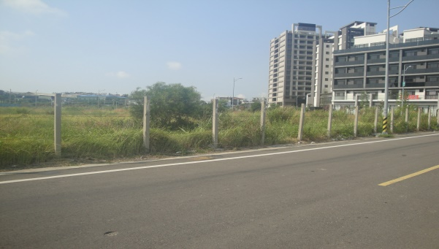
 |  |  |  | (147.36坪)
5 | 竹南 | 大同 | 836 | 336.52㎡ | 住一 | 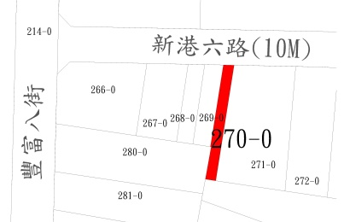 | 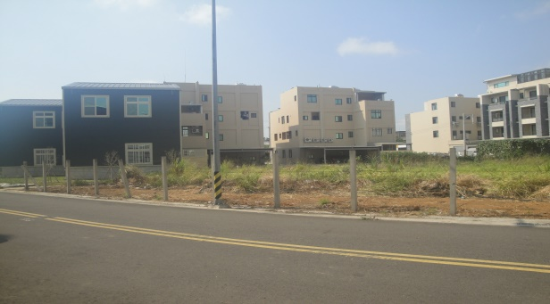
 |  |  |  | (101.80坪)
6 | 竹南 | 大同 | 854 | 1114.15㎡ | 住一 | 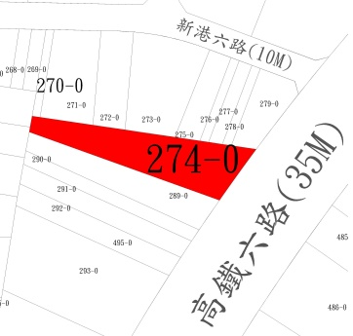 | 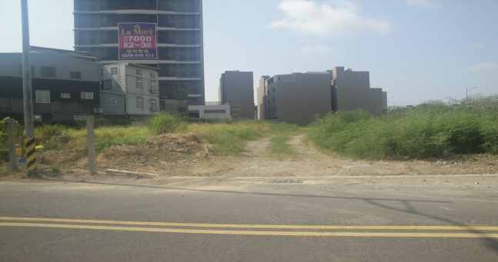
 |  |  |  | (337.03坪)
7 | 竹南 | 大同 | 860 | 915.07㎡ | 住一 | 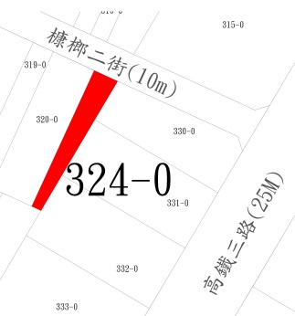 | 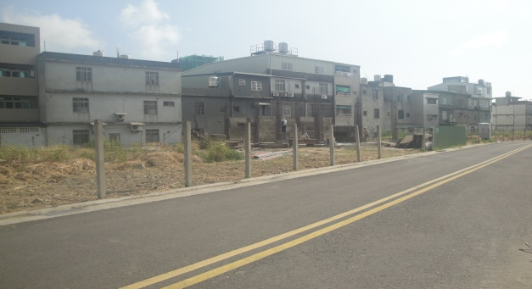
 |  |  |  | (276.81坪)
8 | 竹南 | 大同 | 880 | 346.64㎡ | 住一 | 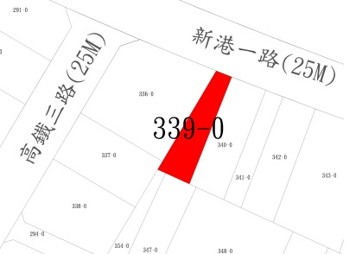 | 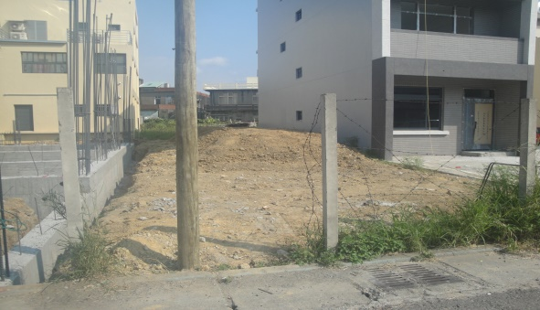
 |  |  |  | (104.86坪)
9 | 竹南 | 大同 | 886 | 810.77㎡ | 住一 | 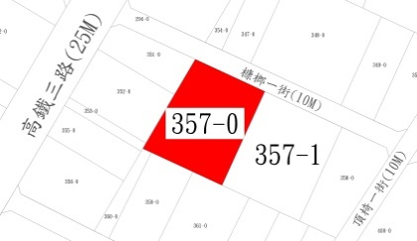 | 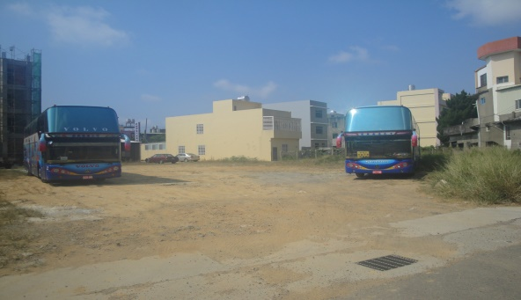
 |  |  |  | (245.26坪)
10 | 竹南 | 大同 | 1253 | 868.37㎡ | 住一 | 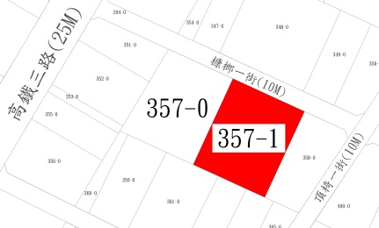 | 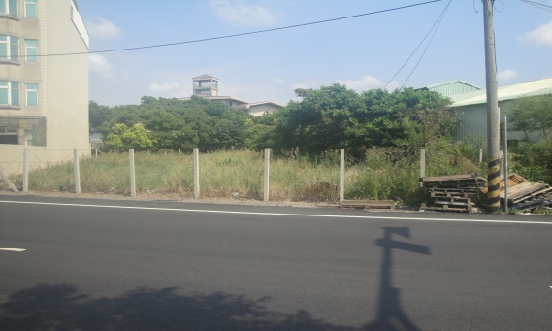
 |  |  |  | (262.68坪)

